|  |
| --- |
| 機器視覺作業報告 |
| Homework#2 |
|  |
|  |
| 姓名: 黃楚祐  學號: 00557043  日期: 2019/6/9 |
|  |

|  |
| --- |
|  |

# 方法

吃pizza，使用宇智波隱形躲過障礙物。

1. 先讀背景

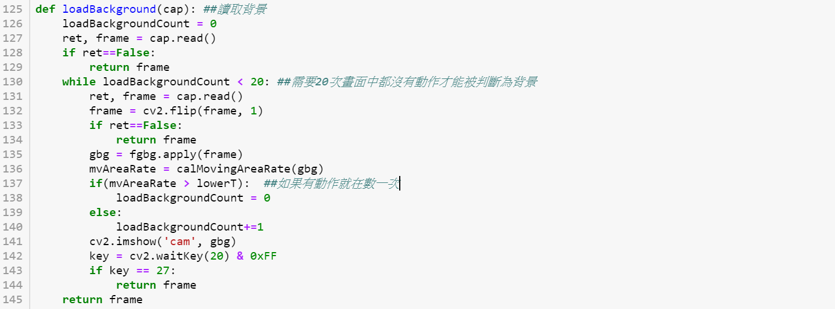

1. 讀前景畫面後偵測臉和眼的位置必回傳



1. detectFace函式(步驟3~5): 先轉成灰階後偵測臉的位置

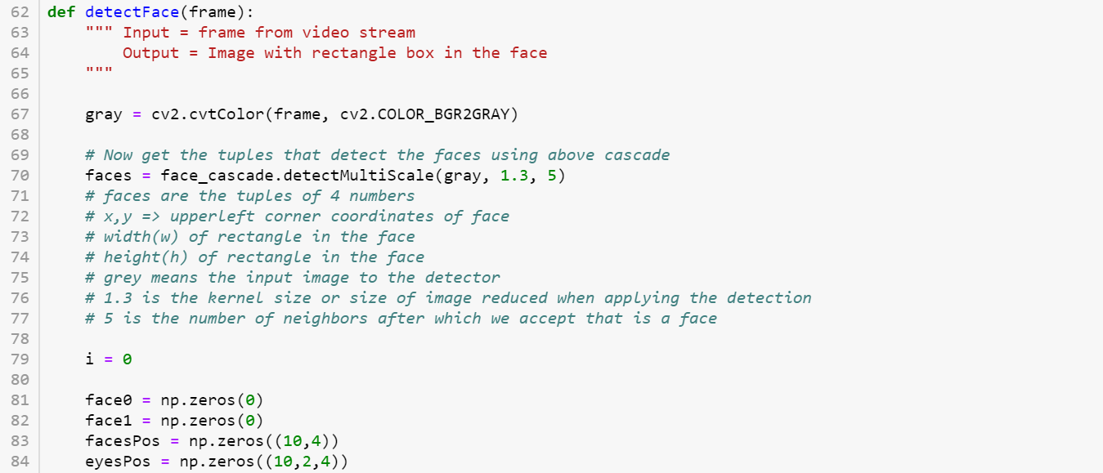

1. 記錄每張臉的位置後針對每張臉在偵測眼睛的位置並記錄

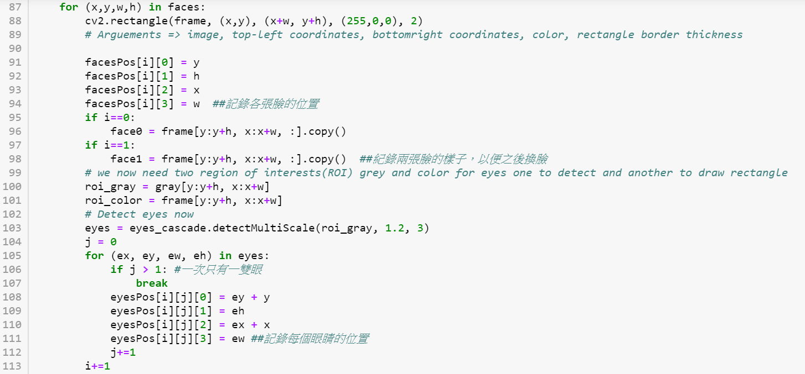

1. 如果出現第二個人就換臉

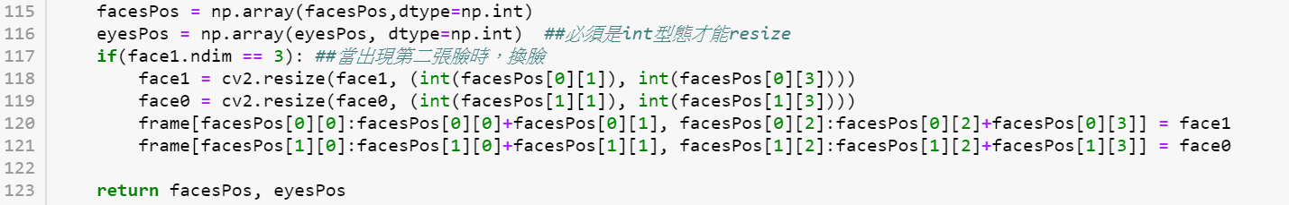

1. 先計算前景的移動率，動作比較小就宇智波隱形  
   在背景畫出血輪眼，最後把前景後景overlap，製造隱形效果

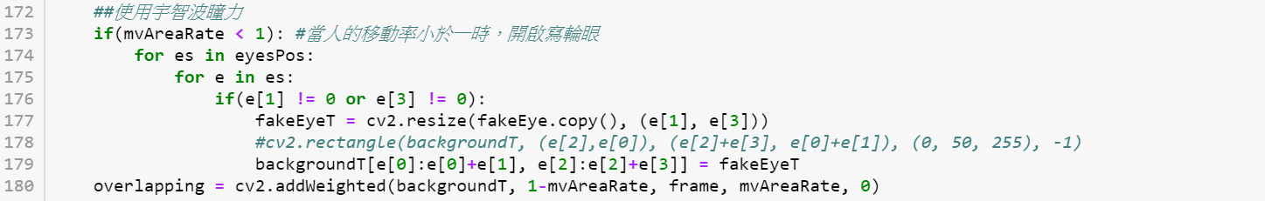

1. 計算前景率的方法，計算前景面積後除以高門檻值

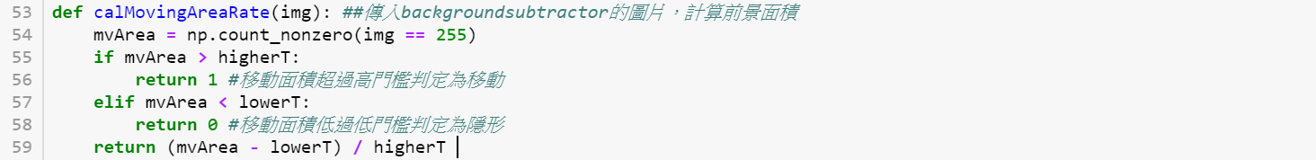

1. 使用嘴吧的位置(一個點)，判斷是否碰到pizza的範圍，並畫出pizza  
   如果吃到pizza就縮小pizza



1. 放出bridge干擾人，如果人臉的範圍碰到bridge的範圍就game over，此時可用宇智波隱形避開

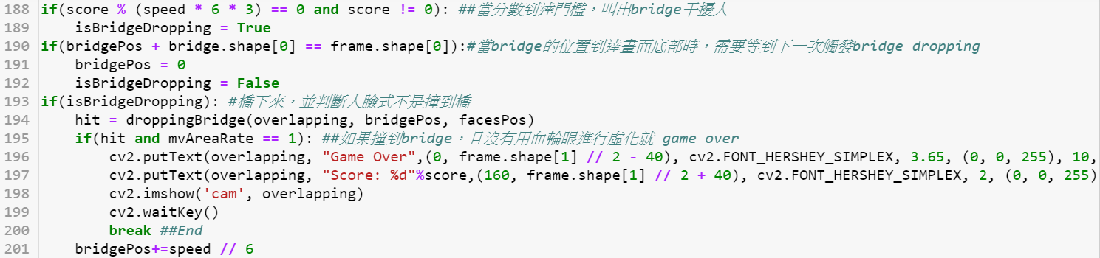

1. 最後畫出影像並根據條件改變pizza的位置

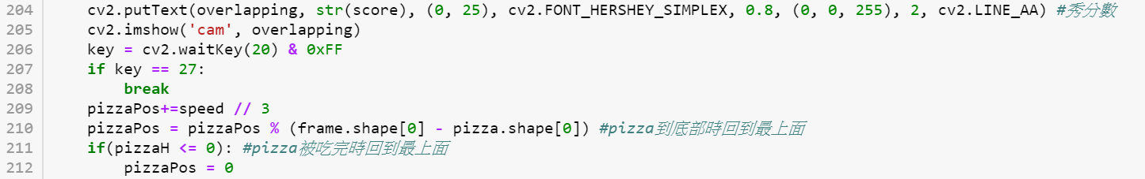

# 結果

結果影片:

單人 <https://youtu.be/8jJeyn6BmsU>

雙人 <https://youtu.be/FUWGhSdODPQ>

# 結論

偵測臉、眼的地方用了網路上提供的方法，雖然用起來不太踏實但也很有趣，過程中順便做了換臉的功能。

# 參考文獻

即時臉部偵測

<https://blog.goodaudience.com/real-time-face-and-eyes-detection-with-opencv-54d9ccfee6a8>